Tillsynsbegäran – information om höga naturvärden och fridlysta arter i avverkningsanmälan A 27622-2025 i Strömsunds kommun
Denna tillsynsbegäran behandlar höga naturvärden i avverkningsanmälan A 27622-2025 i Strömsunds kommun som inkom 2025-06-05 och omfattar 2,4 ha.
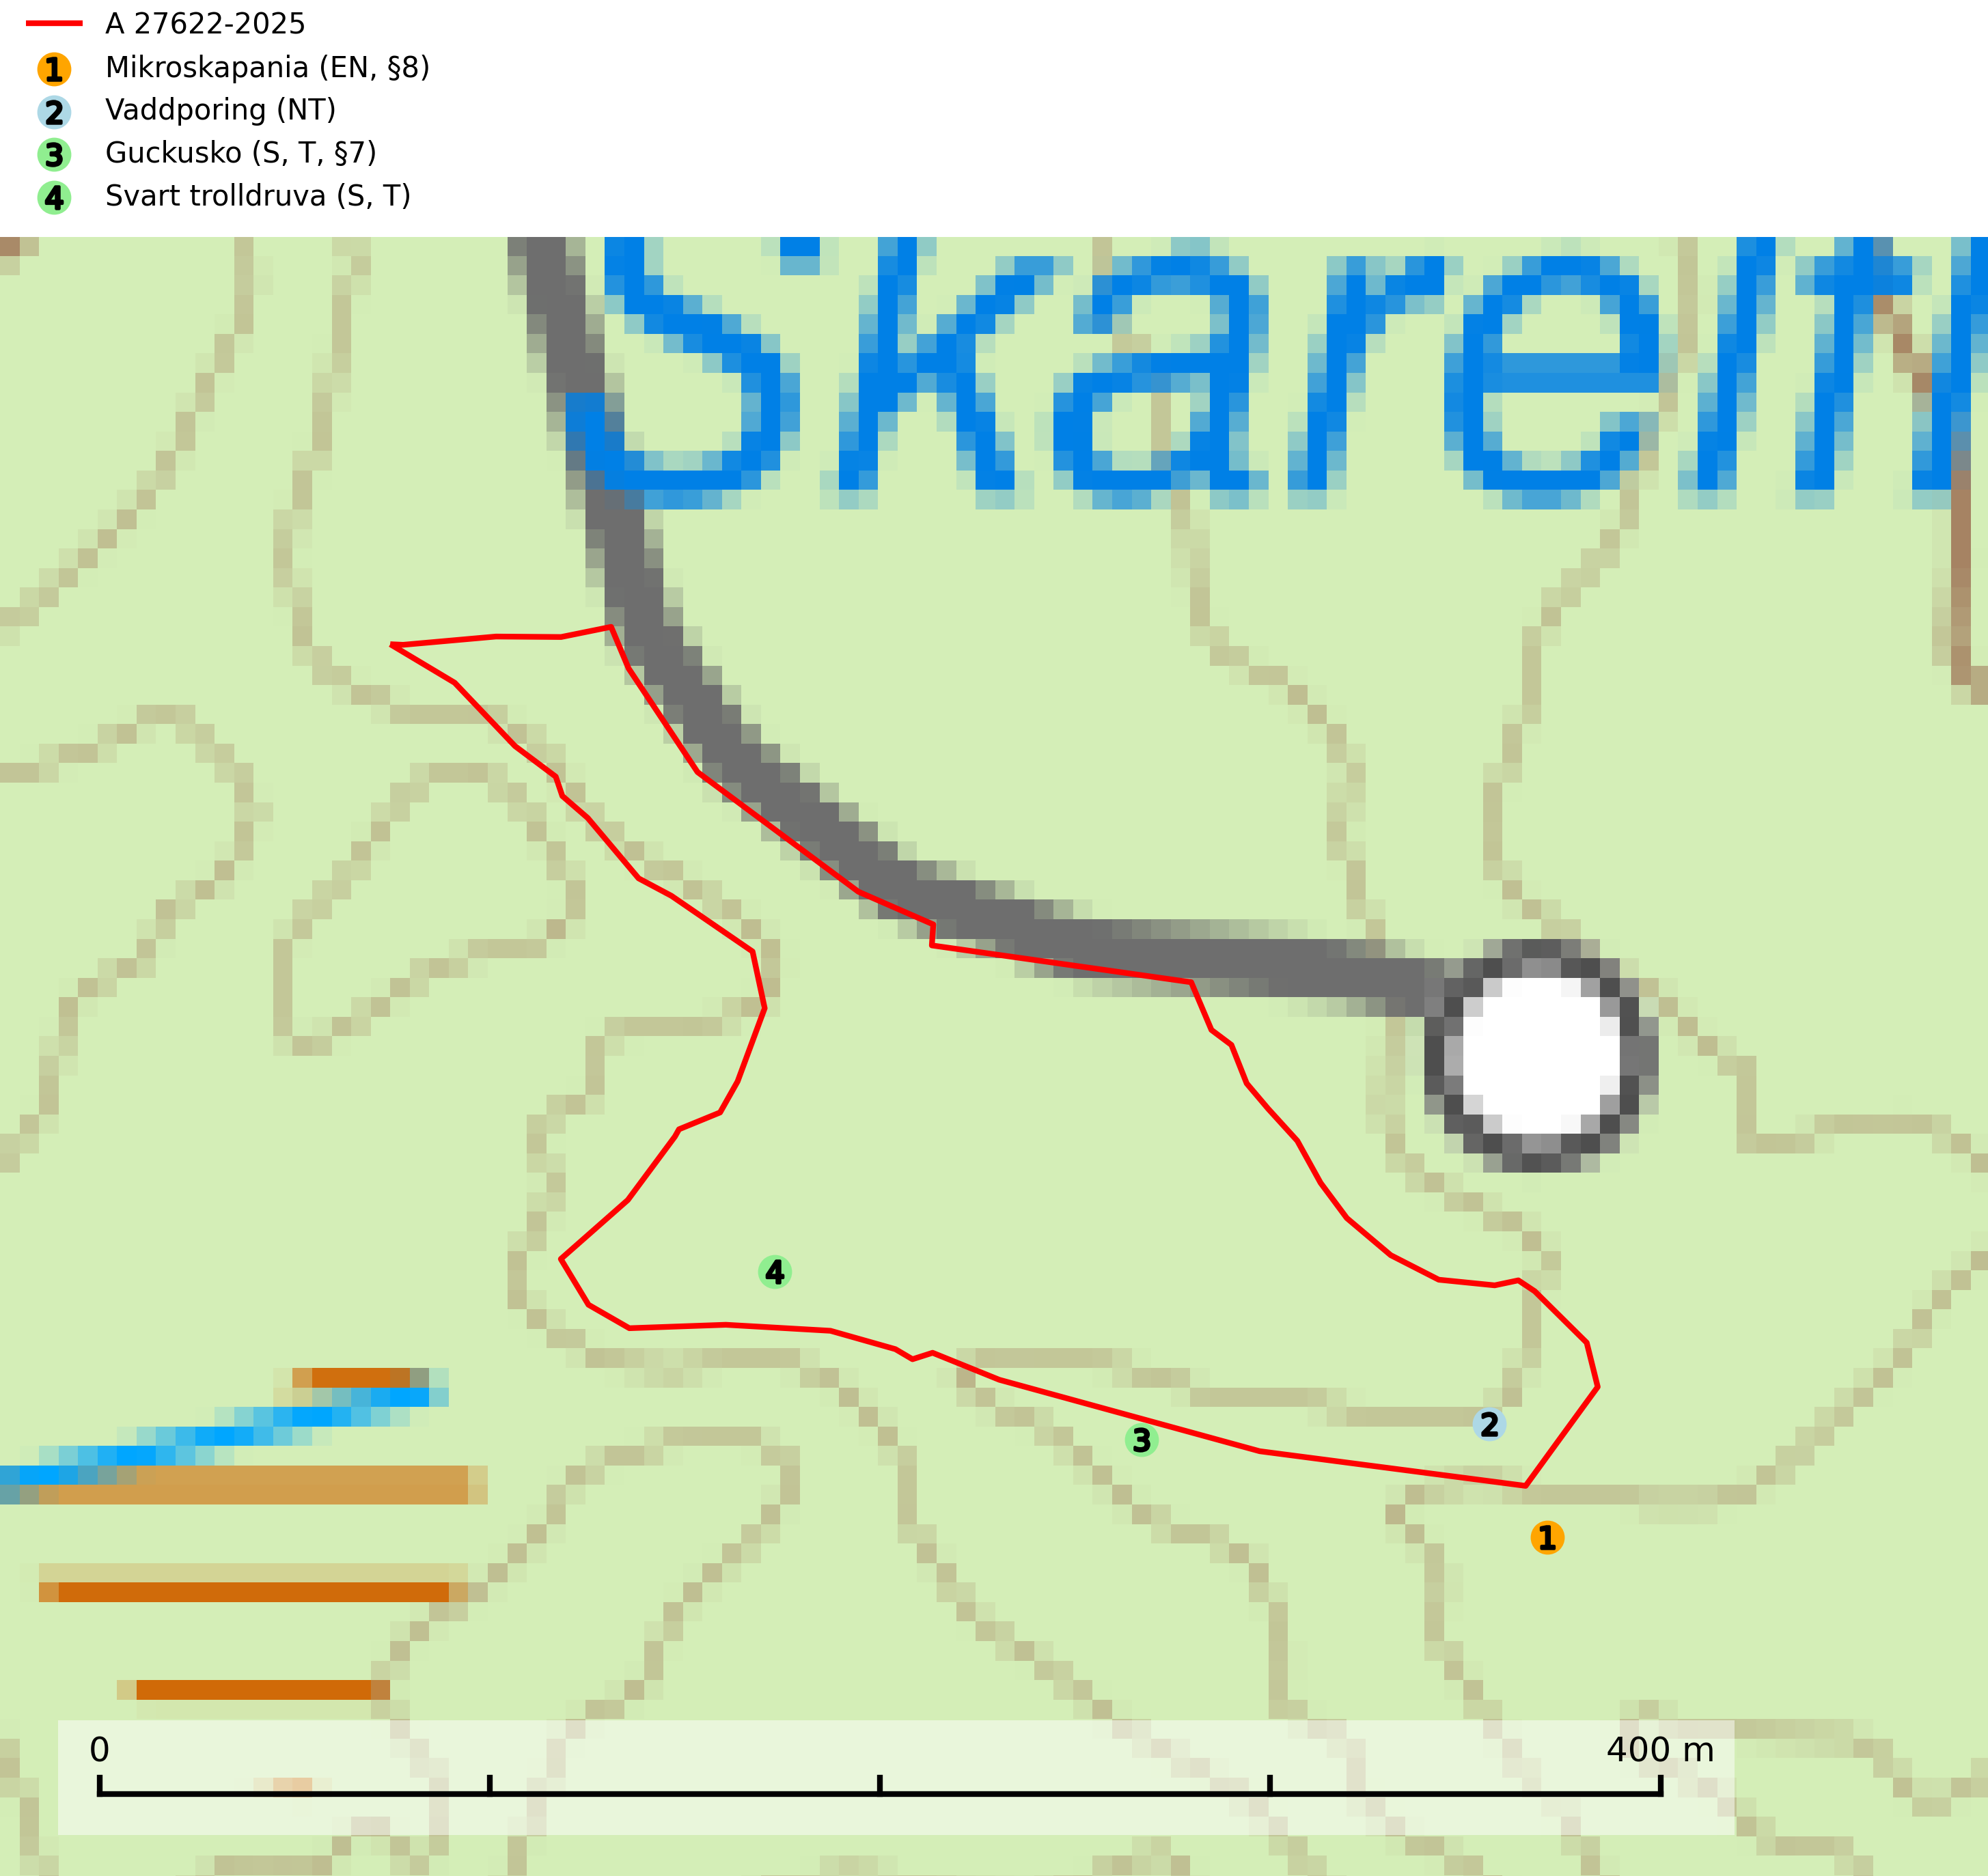
Figur 1. Fyndplatser för naturvårdsarter i och inom 15 meter från avverkningsanmälan. Markörer utan svart kant är placerade på fyndplatsen. Markörer med svart kant är placerade vid sidan av fyndplatsen har ett svart streck som visar fyndplatsens exakta position. Kartans mittpunktskoordinat är N 7036383, E 522333 i SWEREF 99 TM.
I och inom 15 meter från avverkningsanmälan finns fynd av 4 naturvårdsarter, varav 2 är rödlistade, 2 är fridlysta, 2 är typiska (T) och 2 är signalarter (S): mikroskapania (EN, §8), vaddporing (NT), guckusko (S, T, §7) och svart trolldruva (S, T). Se Figur 1.

Tillsynsbegäran
Vi begär härmed att Skogsstyrelsen fattar beslut enligt miljöbalken som säkerställer att skogens höga naturvärden bevaras samt att EU-lagstiftning efterlevs och att artskyddsbrott förhindras.
Vi önskar även ta del av de ställningstaganden och beslut som myndigheten meddelar till följd av aktuell avverkningsanmälan och föreningens inlaga (se 34 § förvaltningslagen).

Naturvårdsarter och fridlysta arter
Nedan följer beskrivningar av de naturvårdsarter och fridlysta arter som har sina livsmiljöer och växtplatser i den avverkningsanmälda skogen. Se även ytterligare artfakta i BILAGA 1. De påträffade naturvårdsarterna är ett tydligt kvitto på att det rör sig om en skog med höga naturvärden.
Mikroskapania (EN, §8) omfattas av EU:s art- och habitatdirektiv där dess bevarandestatus är dålig med negativ trend. Arten är rödlistad som starkt hotad (EN) i den europeiska rödlistan, fridlyst enligt 8 § artskyddsförordningen och omfattas av ett åtgärdsprogram för hotade arter (ÅGP). Mikroskapania växer på död ved som regelbundet översvämmas av vatten, men oftast bara under en kort period av året. Den kan påträffas vid strömmande eller forsande sträckor av mindre till medelstora skogsbäckar samt vid lokar och glupar omgivna av skog, dvs. periodvis vattenfyllda svackor i skogen, främst där det finns rikligt med död ved. Alla skogsskötselåtgärder på eller i omedelbar närhet av växtplatserna utgör hot mot artens fortlevnad (IUCN, 2024; SLU Artdatabanken, 2024; Naturvårdsverket 2015).
Vaddporing (NT) är en brunrötande vednedbrytare som hittas på undersidan av liggande murken tallved i olika former. Substratet utgörs framför allt av den typ av hård, kådimpregnerad och ofta kolad tallved som skapas i brandpräglad skog. Vedtypen nybildas i mycket liten omfattning och det är sannolikt att arten upplever en utdöendeskuld. För att garantera artens fortlevnad bör man både säkra att artens växtplatser hålls intakta samt att långsiktigt säkerställa att ny ved tillkommer, allra helst i omedelbar anslutning till artens växtplatser. Skoglig gallring och annat uttag av virke innebär ett hot mot arten (SLU Artdatabanken, 2024).
Guckusko (§7) omfattas av EU:s art- och habitatdirektiv och är fridlyst enligt §7 Artskyddsförordningen (bilaga 1) vilket innebär att hela dess livsmiljö ska bevaras. Guckusko är beroende av hög och jämn luftfuktighet i gamla, ostörda skogsmiljöer och är känslig för snabba förändringar av ljus-/vindförhållanden eller uttorkning. Den förekommer främst i skogar som inte påverkats av kraftig störning, till exempel slutavverkning, markberedning, körskador, gödsling eller dikning. Guckusko är rödlistad som nära hotad (NT) i den europeiska rödlistan och Sverige hyser mer än halva den beräknade populationen av arten i EU, vilket innebär att vi har ett internationellt ansvar för arten. Guckusko är typisk art för 9050 Näringsrik granskog (SLU Artdatabanken, 2021; IUCN, 2011).
Svart trolldruva är en kalkgynnad växt som förekommer på näringsrik frisk mulljord i såväl bördiga kalkbarrskogar som sydliga kalklövskogar och lundar. Arten är en bra signalart för skyddsvärda biotoper i såväl löv- som barrskogar och tål inte slutavverkning och markberedning. Trolldruva är värdväxt för ett antal sällsynta fjärilsarter som ställer höga krav på sina livsmiljöer, däribland trolldruvemätare (EN), skuggmalmätare (VU) och trolldruvelobmätare (VU). Svart trolldruva är typisk art för 9050 Näringsrik granskog, 9020 Nordlig ädellövskog, 9160 Näringsrik ekskog, 9180 Ädellövskog i branter och 1610 Åsöar i Östersjön (SLU Artdatabanken, 2024; Nitare & Skogsstyrelsen, 2019).

BILAGA 1 – Fridlysta arter

Guckusko – ekologi samt krav på livsmiljön
Guckusko omfattas av EU:s art- och habitatdirektiv och är fridlyst enligt §7 Artskyddsförordningen (bilaga 1) vilket innebär att hela dess livsmiljö ska bevaras. Guckusko är beroende av hög och jämn luftfuktighet i gamla, ostörda skogsmiljöer och är känslig för snabba förändringar av ljus-/vindförhållanden eller uttorkning. Den förekommer främst i skogar som inte påverkats av kraftig störning, till exempel slutavverkning, markberedning, körskador, gödsling eller dikning (SLU Artdatabanken, 2021).Dikning och slutavverkning av guckuskons växtplatser är ett direkt hot mot arten och bör undvikas. Kalavverkning missgynnar arten, dels om hyggesavfall lämnas, vilket kan kväva enskilda bestånd, dels indirekt genom att mer konkurrensstarka arter gynnas. Körskador av skogsmaskiner och hyggesplöjning kan leda till lokalt ändrad hydrologi, då de mullrika, fuktiga jordarna är mjuka. Sverige hyser mer än halva den beräknade populationen av arten i EU, vilket innebär att vi har ett internationellt ansvar för arten (SLU Artdatabanken, 2021).

Referenser – guckusko
SLU Artdatabanken, 2021. Artfaktablad. Naturvård – artfakta. SLU Artdatabanken, Uppsala

